МБОУ «Общеобразовательная школа для обучающихся с ограниченными возможностями здоровья № 35»
города Череповца Вологодской области

Конкурсная работа:
Классный час на тему: «Международный день пожилых людей».
Номинация: Лучший классный час
(5 класс, 11-12 лет)

Автор: Бухонина Юлия Юрьевна,
учитель технологии
первой квалификационной

г. Череповец, 2020 г.

Технологическая карта классного часа

Учитель: Бухонина Юлия Юрьевна, МБОУ «Общеобразовательная школа для обучающихся с ограниченными возможностями здоровья № 35».
Предмет и УМК: классный час, 5 класс.
Тема классного часа: Международный день пожилых людей
Тип классного часа : формирования и совершенствования знаний.

Цель классного часа: Воспитание нравственной культуры учащихся, уважительного отношения к собственным бабушкам и дедушкам пожилым людям, способствовать формированию мотивации к совершению добрых и гуманных поступков.

Задачи классного часа:
Образовательные – обогащение учащихся знаниями о культурных традициях своей страны, традиции празднования дня пожилых людей.
Развивающие – развитие кругозора пятиклассников, умения сравнивать, приводить примеры.
Воспитательные –воспитание нравственной культуры учащихся, уважительного отношения к собственным бабушкам и дедушкам, взаимопониманию и терпимости.

Целесообразность и практическая значимость использованных упражнений, методов и приемов по вопросам нравственного воспитания учащихся:
Классный час «Международный день пожилого человека» разработан для учащихся с ограниченными возможностями здоровья для 5-го класса. К особенностям развития данных детей относится низкий уровень познавательного интереса, низкий уровень сформированности нравственных понятий.
Нравственное воспитание учащихся с интеллектуальными нарушениями на данном классном часе направлено на: 1) воспитание на традициях праздника, 2) изучение мероприятий, способов оказать внимание близким людям. Общественные праздники знакомят детей с ОВЗ с социальной жизнью людей, формируют ценностные отношения.
На классном часе используются следующие приемы и методы нравственного воспитания учащихся:
- беседа, целью которой является разъяснение норм и традиций общества.
- игровые приемы;
- коллективное творческое дело.
Методы и приемы соответствуют поставленной цели, содержанию материала, прогнозируемым результатам.
Оборудование: компьютерные презентации: компьютер, проектор, клеящие карандаши, ножницы, цветная бумага, цветные карандаши и фломастеры, альбомные листы, трафареты цветов.
Образовательные технологии: ИКТ, уровневой дифференциации, проблемного обучения, личностно-ориентированная технология, развивающая.
Формы организации познавательной деятельности: фронтальная, групповая, индивидуальная.
Методы обучения: наглядные, словесные, беседа.
Ожидаемый результат: усвоение учащимися традиций праздника «День пожилых людей».

Содержание классного часа:

Этапы занятия | Деятельность учителя | Деятельность  учащихся
1. Организационный  Цель: настроить учащихся к учебной деятельности. | Не жалейте добрых слов привета,  Для больных, уставших стариков.  Чтобы их душа была согрета,  Им не надо много разных слов.  Самое печальное на свете.  Самая великая беда,  Если старость, обижают дети  Позабыв о прошлом навсегда.  Но о прошлом этом забывая,  Надо все же помнить всякий раз  Старость беспощадная лихая -  Впереди у каждого из нас. | Приветствуют учителя, настраиваются на интересную тему.
2. Целеполагание.  Цель: постановка темы и цели классного часа. | Сегодня мы поговорим с вами о людях, чей опыт и мудрость уважает каждый народ, каждая нация на Земле. О близких людях, к которым мы можем прийти за советом и поддержкой. Как вы думаете, ребята, кому сегодня посвящен наш классный час?  Правильно, сегодня мы будем говорить о наших бабушках и дедушках, о наших пожилых людях. | Учащиеся отвечают на вопросы, формулируют с помощью учителя цель урока.
3. Актуализация знаний учащихся  Цель: организовать актуализацию полученных знаний, активизировать мыслительные операции для обобщения знаний. | Этот праздник стал официальным во всем мире с 1990 года прошлого века. А кто помнит, как называется этот праздник? Он называется «Международный День пожилых людей» (Слайд № 1). У каждого праздника есть свои символы. Посмотрите на слайд, как вы думаете, а какой символ имеет День пожилых людей? В России символом этого праздника является ладонь. Рука всегда была символом доброты, помощи, примирения.  Давайте сегодня посмотрим, почему этот праздник важен для людей, познакомимся с традициями празднования этого дня. | Учащиеся слушают, отвечают на вопросы.
4. Усвоение  новых знаний.  Цель: организовать работу по усвоению новых понятий. | Международный день пожилых людей - это особый день для старших граждан по всему миру. Сегодня во всем мире насчитывается около 600 млн. человек, возраст которых составляет 60 лет и более. Целью этого праздника является привлечение внимания общественности к проблемам людей пожилого возраста, необходимости изменения отношения к пожилым людям (Слайд № 2).  1 октября во многих странах проходят различные фестивали, организуемые ассоциациями в защиту прав пожилых людей, конференции и конгрессы, посвященные их правам и их роли в обществе (Слайд № 3).  Общественные организации и фонды устраивают в этот день различные благотворительные акции. В этот день многие теле- и радиопрограммы транслируют передачи с учетом вкусов пожилых людей (Слайд № 4).  Особое внимание в этот праздник уделяют внимание малообеспеченным пенсионерам, ветеранам, и инвалидам пожилого возраста. Благотворительные организации оказывают материальную, и социально-бытовую помощь (Слайд № 5).  На акции «Мир глазами пожилого человека» молодые люди могут на несколько минут побыть стариками. Поможет им в этом «костюм пожилого человека» — устройство GERT, которое позволяет ощутить тяжесть в ногах и спине, последствия артрита на руках, проблемы со слухом и зрением и другие «возрастные» болезни (Слайд № 6).  К празднованию Дня пожилого человека присоединилась и церковь. В этот день во многих храмах проходит Божественная Литургия, по окончании которой священнослужители обращаются ко всем присутствующим в храме со словами, призывающими оказывать внимание и помощь окружающим нас пожилым людям, поздравляют всех пожилых верующих и высказывают добрые пожелания в их адрес (Слайд № 7).  День пожилого человека – это добрый и светлый праздник, в который мы окружаем особым вниманием наших пожилых родителей, бабушек и дедушек. В первый день октября принято звонить и поздравлять своих бабушек и дедушек, пожилых мам и пап, чтобы просто в очередной раз сказать им, как сильно вы их любите, и поделиться последними новостями (Слайд № 8).  В разных странах этот праздник носит различные названия. В США этот день называется «День бабушек и дедушек». В Китае - «Праздник двойной девятки», а в Японии - «День уважения к пожилым». Но название праздника не меняет его сути – во всех странах отдают дань почтения пожилым людям.  Вы тоже можете проявить внимание к пожилым людям в этот день – уступите им место в автобусе, пропустите вперед в очереди, подержите дверь в магазине, когда выходит бабушка.  Самое главное в этот день – уделить внимание вашим людям почтенного возраста.  Пусть никогда не плачут старики.  Пусть голос их звучит по телефону.  Мы дети, пока есть кому звонить,  Пока мы любим их, пока мы помним. | Учащиеся знакомятся с традициями празднования этого дня, задают вопросы.
5. Коллективное творческое дело. | К вашим теплым словам для родных бабушек и дедушек можно добавить открытку ко Дню пожилого человека. Это будет самое лучшее поздравление, которое тронет до глубины души ваших бабушек. Давайте сделаем открытки и поздравим своих родных.  Символом этого праздника является ладонь. Положите свою руку на лист цветной бумаги, аккуратно обведите ее и вырежете. Наклейте на сложенный пополам альбомный лист. Обведите трафареты цветов, наклейте, и напишите поздравление. Ваша открытка к дню пожилого человека готова. | Учащиеся работают индивидуально, обводят свою руку на цветную бумагу, вырезают. Оформляют открытку. Обсуждение работ.
6. Рефлексия  Цель: организовать проведение самооценки работы. | - Поднимите руки, кто сегодня хорошо поработал на занятии?  - У кого возникли вопросы по теме?  - Поднимите руку, кому понравился наш классный час?  Классный час закончен. | Учащиеся отвечают на вопросы учителя, дают самооценку своей деятельности.

Приложение:

Слайд №1 Слайд № 2 Слайд № 3

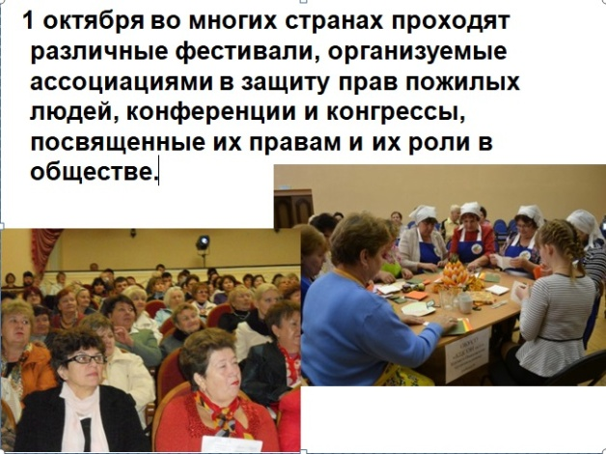
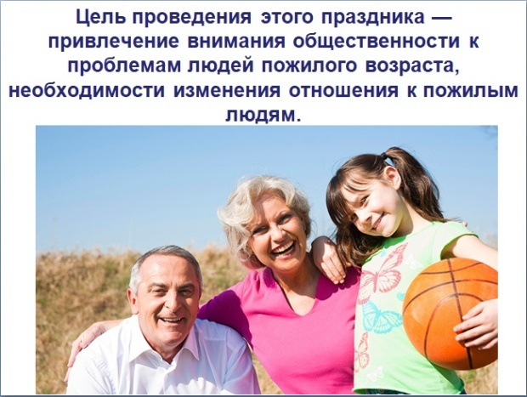

Слайд № 4 Слайд № 5 Слайд № 6

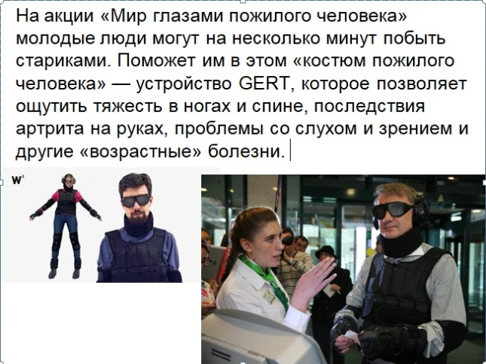
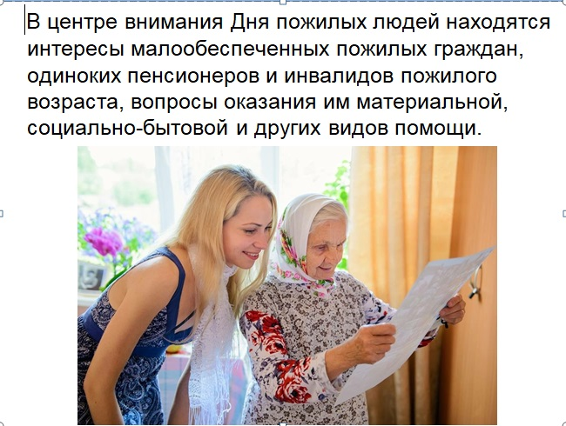
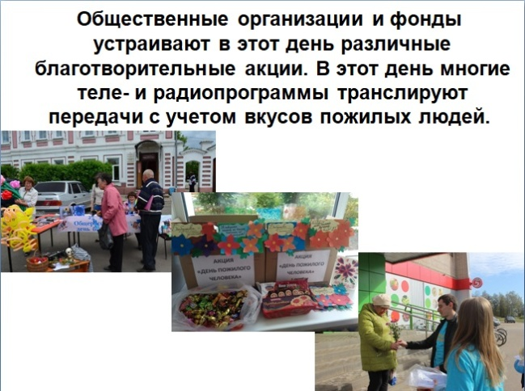

Слайд № 7 Слайд № 8 Слайд № 9

